Лекция на 09.12 для группы МЛ-31

Тема лекции: Практическая работа. Осмотр дугогасительных устройств. ( на примере электропневматического контактора типа ПК электровоза 2ЭС6)

Практическая работа
Осмотр дугогасительных устройств.
Цель работы:
1.Познакомиться с порядком осмотра и работы дугогасительных устройств на примере электропневматического контактора типа ПК электровоза 2ЭС6.
2. Отработать навыки порядка осмотра и работы дугогасительных устройств на примере электропневматического контактора типа ПК электровоза 2ЭС6.
3. Овладение умениями и навыками применения порядка осмотра дугогасительных устройств на примере электропневматического контактора типа ПК электровоза 2ЭС6;

Задание 1. Записать в тетрадь основные элементы дугогасительного устройства и контактора типа ПК электровоза 2ЭС6.
2. Заполнить таблицу 2 «элементы дугогасительного устройства электропневматического контактора типа ПК», обозначенного на рисунке 1.
3. Описать порядок осмотра дугогасительного устройства электропневматического контактора типа ПК электровоза 2ЭС6.
4. Сделать вывод по работе.

Выполнение работы.
Электропневматический контактор типа ПК.

Назначение
Электропневматический контактор типа ПК предназначен для работы в коммутируемых силовых цепях тяговых двигателях электровоза. Технические характеристики Основные технические параметры приведены в таблице 1.
Таблица 1
Основные параметры контактора типа ПК.
Наименование параметров | значение
Номинальное напряжение главной цепи, В | 3000
Максимальное напряжение главной цепи, В | 4000
Номинальный ток главной цепи, А | 630
Раствор контактов, мм | от 24 до 27
Номинальный ток вспомогательной цепи, А | 10
Номинальный напряжение вспомогательной цепи, В | 110
Номинальный напряжение управления, В | 110
Сопротивление изоляции в нормальных климатических условиях, МОм,  не менее  - главной цепи  - вспомогательной цепи | 150  10
Масса, кг | не более 22,5

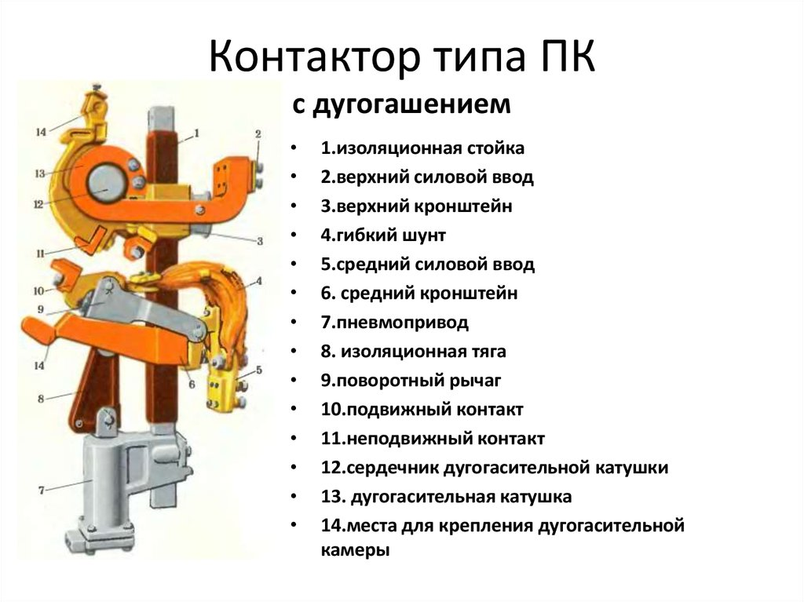

Рисунок 1 Общий вид контактора типа ПК.

Таблица 2

Элементы дугогасительного устройства контактора типа ПК.
№ по порядку  на рисунке 1 | Название элемента дугогасительного устройства  электропневматического контактора типа ПК
1
2
3

